HTML - Kurs

Det som de flesta ser som Internet är alla dess ”webbsidor”, d.v.s. alla dessa informationssidor med bilder, text och länkar.
Man tittar på Internets ”sajter” med hjälp av webbläsare, t.ex ”Netscape” eller ”Microsoft Internet Explorer”.
Detta fungerar på så vis att webbläsaren läser s.k. källkoder som alla sajter är uppbyggda av.
Dessa Koder kallas för HTML. HTML-språket är uppbyggt av olika ”taggar” som visar webläsaren hur den ska skapa dokumentet du tittar på.
Man kan göra hemsidor i vissa program men det ursprungliga sättet är att skriva koderna själv i t.ex. Notepad.
Om jag nu skulle vilja ge ut en sida på Internet som det stod ”jag heter Christian och det här är min hemsida” på
så skulle koden se ut på följande sätt.

<HTML>
<BODY>

jag heter Christian och det här är min hemsida

</BODY>
</HMTL>

Resultat:

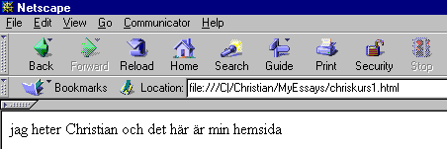

Nu frågar man sig vad dessa taggar som vi ser står för
<HTML> Visar webbläsaren att det som står här är en html-kod.
</HTML>Visar i sin tur att här slutar html-koden.
<BODY> Visar att här börjar själva innehållet (det som syns för den som surfar) på webbsidan
</BODY> Talar om för webbläsaren att här tar innehållet slut.

Högst upp i vänstra hörnet på ovanstående bild ser man nu att det står Netscape. Netscape står det eftersom webläsarprogrammet i detta fall heter Netscape. De flesta använder denna översta del av fönstret till att visa Titeln på hemsidan, om jag vill att det ska stå t.ex ”Christians Hemsidekurs” så lägger jag till detta i HTML-koden på följande sätt.

<HTML>
<TITLE>Christians Hemsidekurs </TITLE>
<BODY>

jag heter Christian och det här är min hemsida

</BODY>
</HMTL>

Som du ser så lägger jag in denna kod ovanför <BODY> eftersom titeln inte tillhör själva innehållet på sidan.
Taggen för att få text högst upp i hörnet är alltså <TITLE> och när jag skrivit titeln så avlutar jag med taggen </TITLE> för att webläsaren ska veta att här slutar titeln.

Resultat:
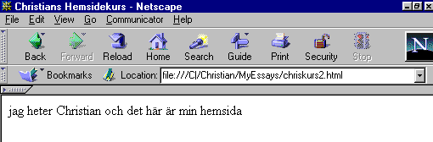
Om jag nu kommer på att jag vill ha innehållstexten i mitten istället för längst ut till vänster så bäddar jag in den text som jag vill ha i mitten med <CENTER> och </CENTER> för att visa var jag vill att centreringen ska ta slut
Koden ser alltså ut på följande sätt:

<HTML>
<TITLE>Christians Hemsidekurs </TITLE>
<BODY>

<CENTER>jag heter Christian och det här är min hemsida</CENTER>
här är lite text som är utanför CENTER-kodningen
<BR>
det är därför den sitter längst till vänster.

</BODY>
</HMTL>

Nu skrev jag även till taggen <BR> eftersom jag ville byta rad.
Resultat:
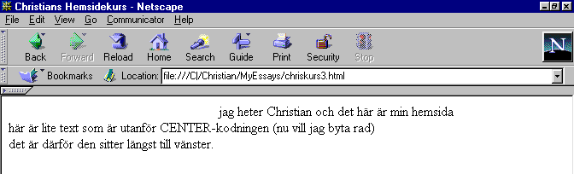

Om man vill ändra bokstavsstoreleken/fontstorleken (t.ex storlek 5) så bäddar man in den önskade textdelen i
<FONT SIZE=”5”> och efter texten </FONT> för att visa var den storleken ska ta slut.
De flesta vill gärna ha bilder på sin sida också och då använder man sig av
<IMG SRC=”namnet_på_bilden.jpg/gif”> Självklart måste man även kunna länka till andra sidor också och taggen för detta ser ut på följande vis.
<A HREF=”här_skriver_man_adressen_som_man_vill_länka_till”> här skriver man texten som man klickar på för att bli länkad, man kan även sätta en bild här om man tycker det är trevligare. Avluta sedan med </A>

Självfallet finns det en mängd andra taggar som gör det möjligt att skräddarsy sin webbsida perfekt men dessa lär man sig efter hand. På Internet kan man hitta listor på alla taggar man någonsin kommer att behöva och bilder finns det också om man inte tillverkar dem själv.
Om man nu har lyckats skriva ihop HTML-kodningen till en websida så sparar man texten som formatet *.html
och sänder filen till en server med hjälp av ett ftp-program. Denna procedur förklaras vanligtvis av serverägaren. Nästan alla hemsidor är uppbyggda av flera olika dokument men huvuddokumentet ska heta index.html, sedan kan sidorna man länkar till från huvudsidan heta vadsomhelst.html

En av mina sidor finns att se på http://home7.swipnet.se/~w-75908/
Källa: gamla kunskaper från Internet URL, okänd

